**Сушко Ян Игнатов (Suszko Jan)**

23 сентября 1795 г – крещение (НИАБ 136-13-894, лист 25об, №38/1795-р (ориг)), (РГИА 823-2-18, лист 253об,№31/1795-р (коп)).

**НИАБ 136-13-894:** Лист 25об. **Метрическая запись №38/1795-р (ориг).**

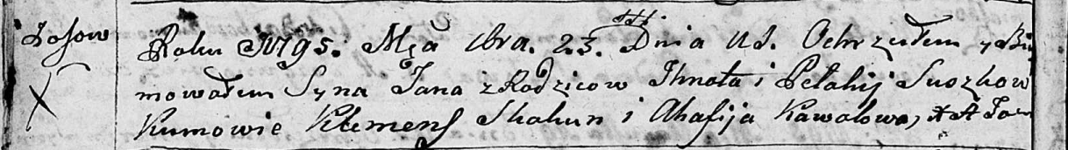

Дедиловичская Покровская церковь. 23 сентября 1795 года. Метрическая запись о крещении.

Suszko Jan – сын родителей с деревни Осовo.

Suszko Jhnat – отец.

Suszkowa Pełahija – мать.

Skakun Klemens - кум.

Kawalowa Ahafija - кума.

Jazgunowicz Antoni – ксёндз.

**РГИА 823-2-18:** Лист 253об. **Метрическая запись №31/1795-р (коп).**

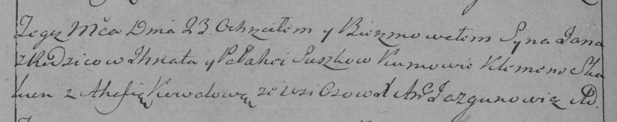

Дедиловичская Покровская церковь. 23 сентября 1795 года. Метрическая запись о крещении.

Suszko Jan – сын родителей с деревни Осово.

Suszko Jhnat – отец.

Suszkowa Pełahia – мать.

Skakun Klemens – кум.

Kowalowa Ahafia – кума.

Jazgunowicz Antoni – ксёндз.